Kart over Fredrikstad
- Glemmenhallen (Glemmen videregående skole)
- Turnhallen
- Gudeberg skole
- Kongstenhallen / Installatøren arena
- Sentrum (hoteller)

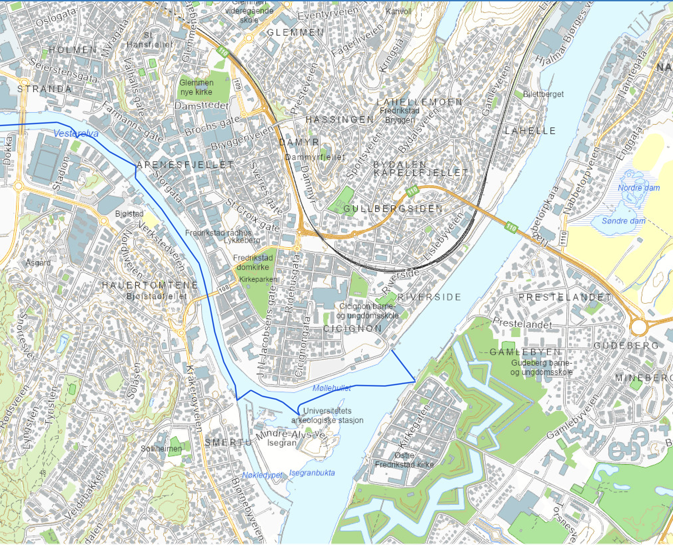
5
4
3
2
1

